**1. Aşağıdaki C programını inceleyiniz. Programın çıktısında 8.00 sonucunu vermektedir. Ondalık olarak tanımlanan “a” ve “b” değerlerini kullanıcıdan isteyen C programını yazınız.**

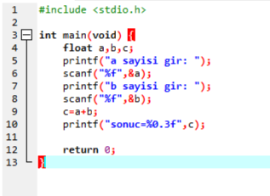

**2. Aşağıda C programında verilen her komutun anlamını açıklayınız.**

1. Satır: Kodu yazan kişinin yorumudur koda herhangi bir etkisi yok.

2. Satır: Kütüphane tanımlanmıştır.

3. Satır: Fonksiyon başlatılmıştır.

5. Satır: printf ile kullanıcıya “merhaba” yazısı ulaştırılmıştır, \n ile satır atlanmıştır,

6. Satır: printf ile kullanıcıya “nasılsın” yazısı ulaştırılmıştır.

7. Satır: Son değer sıfıra eşitlenmiştir ki program çalışmayı durdursun.

**3. Aşağıdakilerden hangisi yanlış değişken ismidir?**

F ve L yanlıştır

**4. Tamsayı olarak tanımlanmış “toplam” değişkenini doğru bir şekilde ifade ediniz.**

int toplam;

**5. Kullanıcıdan iki tamsayı alarak bu sayıların toplamını bulup ekranda gösteren bir C program yazınız.**

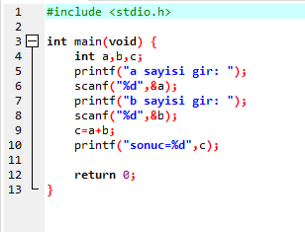

**6. Aşağıdaki seçeneklerden hangisinde tamsayı olarak tanımlanan toplam değişkenine ilk değer olarak 0 atanmıştır?**

Cevap C

**7. Aşağıdaki komutlar yürütüldüğünde a, b ve c’nin son değerleri ne olur?**

a=11, b=7, c=2

**8. Aşağıdaki program parçasının çıktısı nedir?**

-27.38

-28.4

25

290